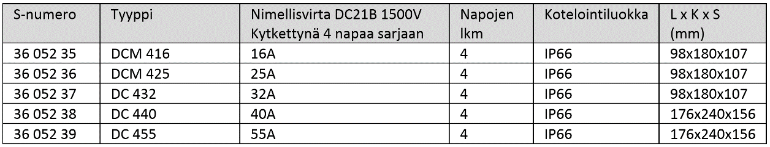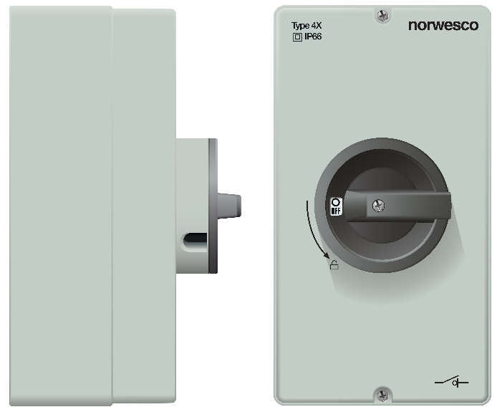

**Uutuus!**

DC-turva-/erotuskytkimiä aurinkosähköjärjestelmiin

DC-turva-/erotuskytkimiä 16-55A nimellisvirroille

ja 1500V jännitteelle DC21B käyttöolosuhteille.

Kytkin on tarkoitettu asennettavaksi erotuskytkimeksi

aurinkopaneelien ja invertterin väliin.

Väännin on lukittavissa poisasennossa.

Kotelon ylä- ja alaosassa on kaksi murto-

aihiota joiden koko on M20/M25.

Kotelointiluokka on IP66.

DC-turvakytkimet

aurinkosähköjärjestelmiin